3.Probeklausur Mathematik 11 Lösungen WAL 29.3.2012

Aufgabe 1 Warm up
Berechne ohne GTR die Nullstellen der nachfolgenden Funktionen. Prüfe mit der Taste „root“ Deine Ergebnisse !
a) $f(x)=(x^{2}−\text{11})(x+\text{21})(x−\text{22})^{\text{99}}$
$$f(x)=0⇔x=±\sqrt{\text{11}}∨x=−\text{21}∨x=\text{22}$$
b) $f(x)=−2x^{2}+4x−1$
$f(x)=0⇔x=2±\sqrt{3,5}$
c) $f(x)=−(x−2)^{2}+6$
$$f(x)=0⇔x=2±\sqrt{6}$$
Aufgabe 2
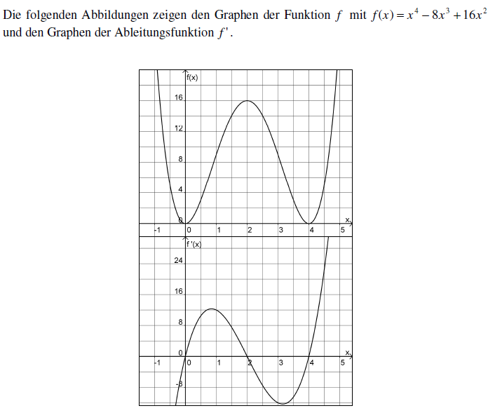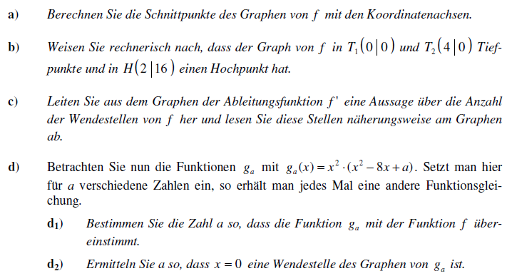
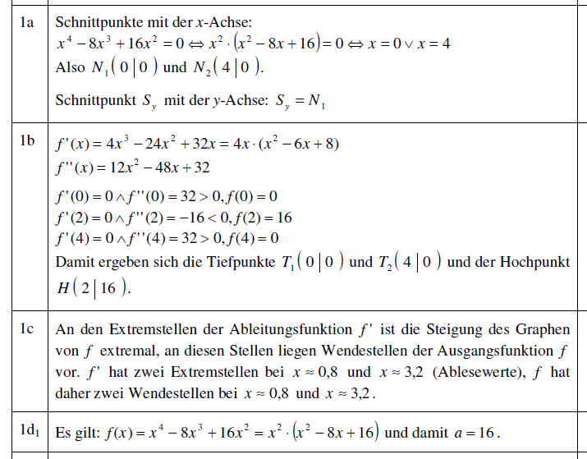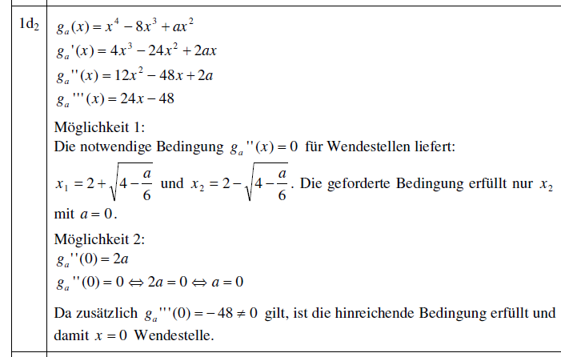
Aufgabe 3
Gegeben ist die Funktion f mit $f(x)=\frac{1}{3}x^{3}−3x^{2}+8x−\frac{\text{16}}{3}$
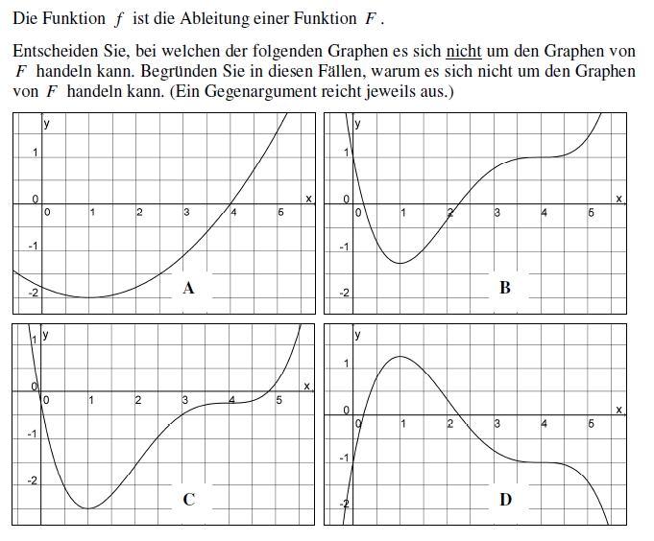
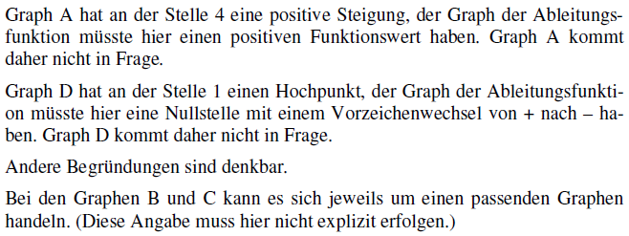
Aufgabe 4
